俞 刚 执 业 中 医 师

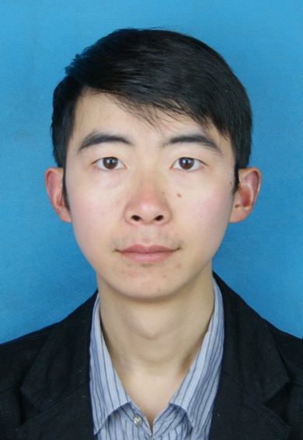
简介：
毕业于成都中医药大学，蜀州痘科名医之后，年十四而授业启蒙，后考入成都中医药大学中医学专业，工作学习期间拜访川内诸多医学者，博众家之长，恪守传统医德。现执业于中医附院。
特长：失眠 ，慢阻肺.，胃食管反流 ，鼻喉滴流综合征(急慢性鼻炎）， 肠易激综合征（胃肠功能紊乱），神经官能症 ，肝胆脾胃疾病，月经紊乱.，带下病.，颜面色素斑等.对寻常痤疮(俗称青春痘) 有丰富的临床积累和心得。
精通儿科：主张儿科临床以“脾胃乃幼儿之本”，辨证论治与辩病论治相结合，用药“精简效廉无毒”，在临床第一线磨砺十来年 ，治愈诸多儿科重症。儿科：感冒 .鼻衄. 痄腮 .汗证. 荨麻疹.水痘 .小儿变异性哮喘. 疱疹性咽峡炎 .秋季腹泻 . 小儿遗尿症 .小儿厌食症 .多发性抽动症. 急慢性扁桃体炎.中毒性心肌炎.肾病综合征等.

